Manual de usuario



Desarrollada por:

Facundo Esteves, Maximiliano Elhordoy

Índice

Pantalla principal 3

Ingresar vehículo 4

Marcar salida 5

Marcar salida de reserva por hora: 6

Marcar salida de reserva por día: 6

Estacionamiento 7

Estados del lugar 8

Tarifa 10

Turnos 11

**¡Gracias por adquirir nuestra aplicación!**

Mediante este manual usted podrá conocer las funciones que contiene el sistema. Lo que le permitirá utilizar correctamente el mismo.

# Pantalla principal

En la pantalla principal de la página encontraras tres diferentes áreas, en el área Menú, podrás navegar entre las diferentes pantallas de la página las cuales son: Ingresar vehículo, Marcar salida, Estacionamiento y tarifa. Bajo el Menú se puede ver el Turno que se está cursando en el momento actual y al centro de la pantalla se puede encontrar el ingreso de vehículos.

# Ingresar vehículo

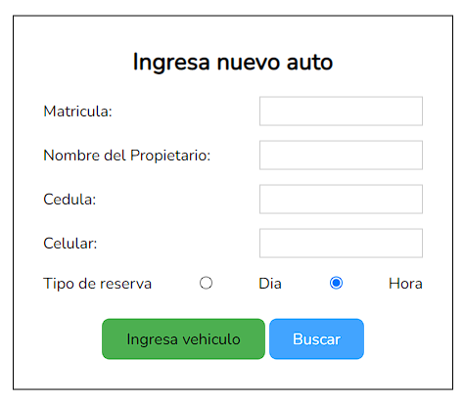

Para registrar un vehículo que ingresa al estacionamiento es necesario rellenar de forma obligatoria los campos Matricula y Nombre del Propietario, los siguientes campos son opcionales.

Antes de ingresar el vehículo hay que determinar qué tipo de reserva se va a realizar, aunque por defecto va a aparecer seleccionada la opción de reserva por hora.

(Recuerda definir las tarifas antes de ingresar un vehículo)

# Marcar salida

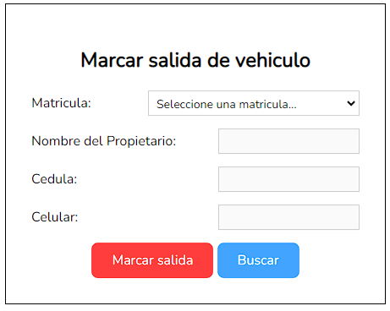

Para marcar la salida de un vehículo previamente ingresado solo es necesario seleccionar la matricula, para verificar los datos presionar el botón de buscar y este recopilara los datos en los demás campos que se encuentran en pantalla.

## Marcar salida de reserva por hora:

Cuando se marca la salida de un vehículo que fue ingresado por hora se mostrara en pantalla con él pago que debe abonarse.

## Marcar salida de reserva por día:

Cuando se marca la salida de un vehículo que fue ingresado por día se mostrara en pantalla una pregunta para verificar si es la salida definitiva o no del vehículo, si es así se mostrara “Salida exitosa”, en caso de que se haya pasado de su tiempo reservado se mostrara el monto a pagar, si no es la salida definitiva el lugar del estacionamiento será marcado como Ocupado/Ausente.

# Estacionamiento

En la ventana de Estacionamiento que se encuentra en el Menú nos dirige a esta página donde podremos ver la cantidad de lugares disponibles y una tabla con los diferentes pisos y sus respectivos lugares.

## Estados del lugar

El estacionamiento cuenta con tres tipos de estados, estos estados representan como se encuentran los diferentes lugares del estacionamiento.

Disponible/Libre



Representa que el lugar está disponible para su uso.

Ocupado



Representa que el lugar está ocupado por un vehículo.

Ocupado/Ausente



Representa que el lugar está ocupado, pero el vehículo que lo ocupa está ausente por el momento.

Día



Este icono representa que el lugar está ocupado por un vehículo que reservo por día.

Hora



Este icono representa que el lugar está ocupado por un vehículo que reservo por hora.

# Tarifa

Antes de poder ingresar a cambiar el costo de las tarifa se deberá ingresar con el usuario administrador del sistema.

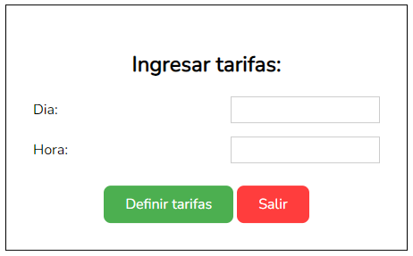

En la ventana de tarifa podrás definir el precio de las tarifas por día o por hora, este mismo se puede modificar en cualquier momento, ingresando de nuevo el usuario administrador volviendo a la ventana “Tarifa”.

# Turnos

Por defectos están definidos tres turnos de 8 horas cada uno, bajo el turno mostrado en pantalla se puede ver lo recaudado hasta el momento en el turno, al terminar el turno se mostrar en pantalla el total recaudado en el respectivo turno.